# ISO06 Tarea

#### por Pedro Antonio Ruiz Martínez

Tarea ISO06.  
  
**Ejercicio 1.**

Primero para poder crear el dominio debemos instalar el **servicio de dominio de Active Directory**.  
Para ello nos vamos a inicio **Herramientas administrativas** y pulsamos sobre la opción **Administrador del Servidor** (A). Se abrirá la siguiente ventana (B).

(A) (B)

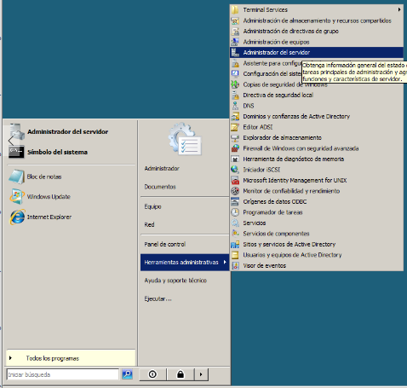 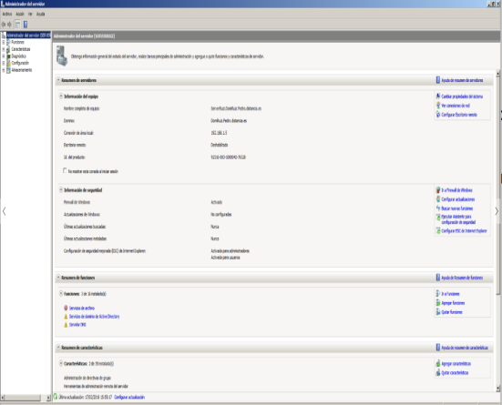

En la parte derecha de la ventana veremos la opción **"*Agregar******funciones.*** Clicamos sobre ella para agregar el **servidor de dominio de Active Directory**. Nos aparece la siguiente ventana (C).

(C)

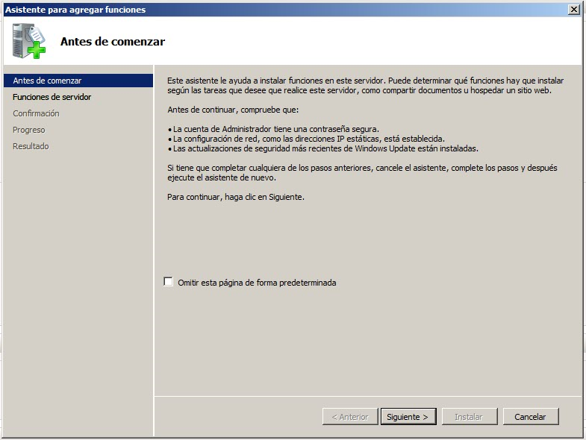

Presionamos en "Siguiente" y en la siguiente ventana (D) agregamos las funciones deseadas. Seleccionaremos la opción "**Servicios de dominio de Active Directory**" y clicamos en "Siguiente".

(D)

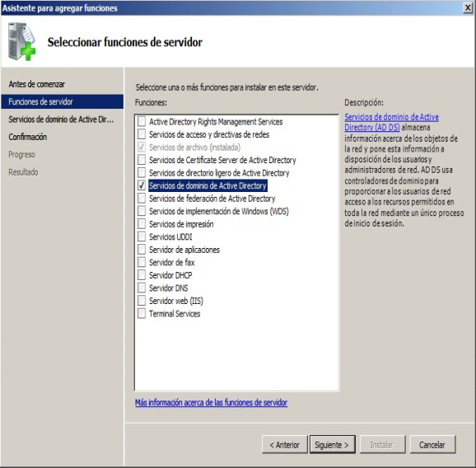 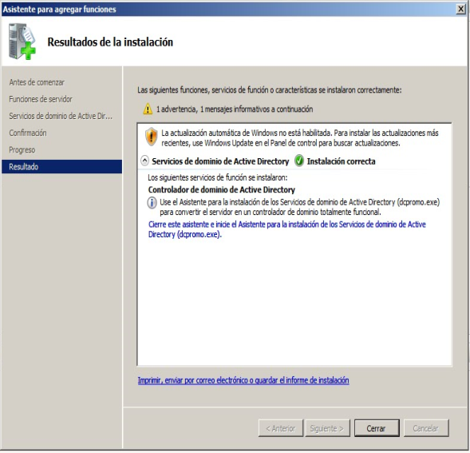

Una vez terminados todos los pasos tendremos instalado el servicio y solo nos quedara crear el dominio.

Para crear un dominio podemos pulsar en inicio y escribir **dcpromo** y ejecutar el programa encontrado.

Se nos abrirá la primera ventana (A) donde podemos elegir si queremos realizar la creación en modo avanzado o estándar, le daremos a siguiente y a continuación la ventana que nos aparece (B) podremos determinar si queremos crear un dominio en un bosque de directorio existente o crearlo nuevo, le damos a "***crear nuevo"*** y a "siguiente".

(A) (B)

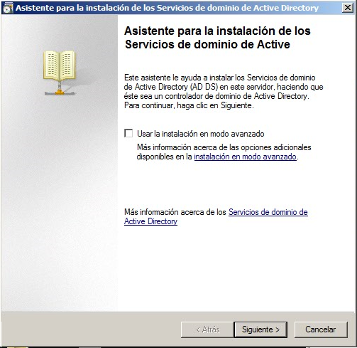 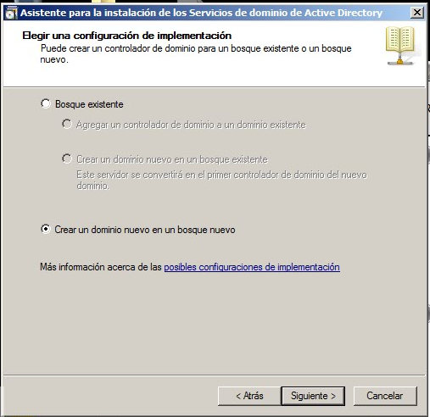

Nos aparecerá una ventana (C) donde tendremos que introducir el nombre para el Dominio raíz del bosque. Introducimos en mi caso "**DomiRuiz.Pedro.distancia.es**" y clicamos en "Siguiente".

(C)

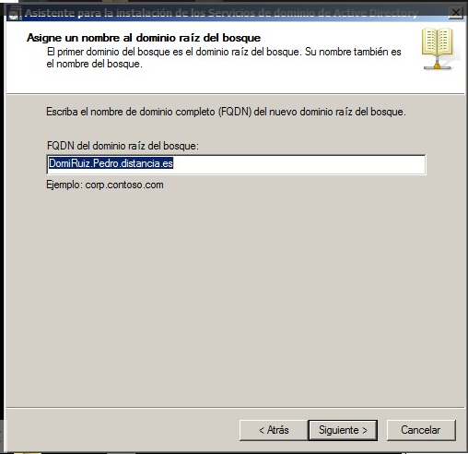

A continuación en la siguiente ventana (D) nos permitirá añadirle opciones adicionales al dominio cono servidor DNS, que instalaremos para que no tengamos problemas a la hora de introducir equipos nuevos al dominio, le damos a "Siguiente". Por ultimo nos aparecerá una ventana (E) con el resumen de la configuración realizada le damos a "Finalizar" y ya tendremos nuestro dominio creado.

(D) (E)

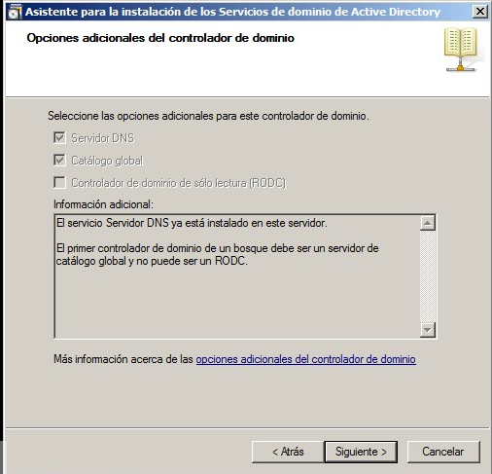 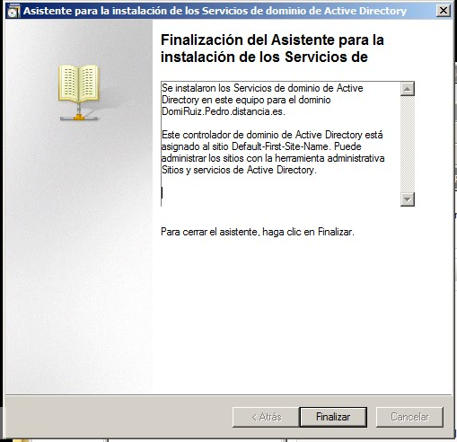

En la siguiente captura podemos ver la identificación del dominio y los usuarios y equipos de **Active Directory**:

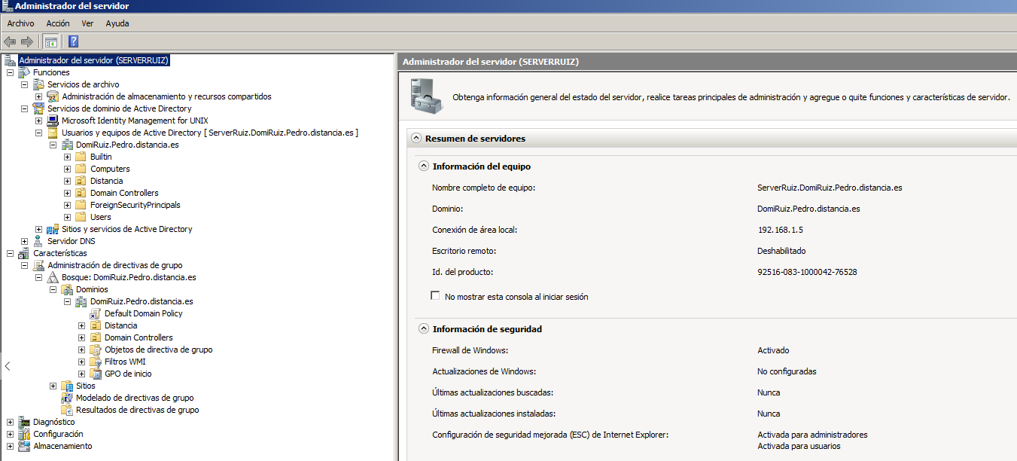

Ejercicio 2.

Vamos a introducir a la maquina virtual de Windows 7 en el dominio.

Para ello pulsamos con el botón derecho sobre el icono de equipo o mi pc y le damos a la opción Propiedades (1),

(1)

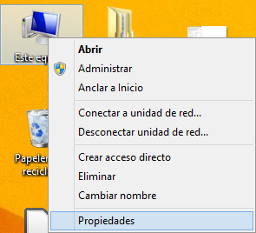

una vez dentro de esta ventana (A)

(A)

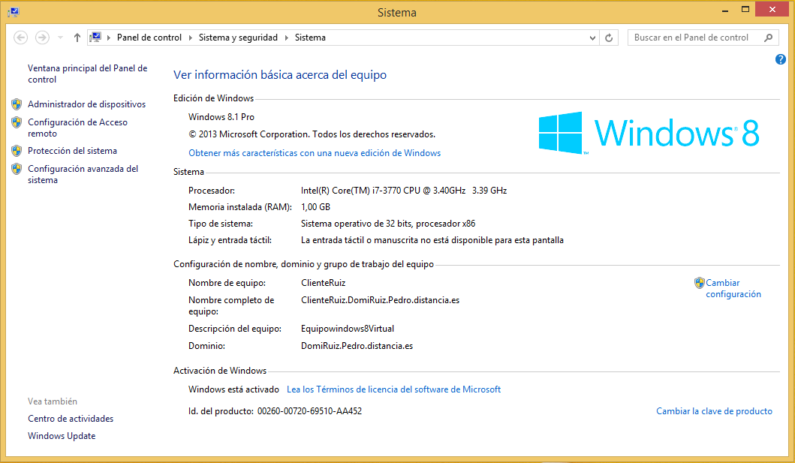

pulsamos sobre la opción cambiar configuración se nos abrirá la siguiente ventana (B)

en ella pulsamos sobre "Cambiar…". En la siguiente ventana (C) podremos cambiarle el nombre al equipo e introducir el equipo en un dominio o grupo de trabajo.

Introducimos los datos del dominio y el nombre y le damos a aceptar esperamos un poco y reiniciamos el equipo cuando no lo pida.

Después de estos pasos ya tendremos el equipo dentro del dominio como podemos comprobar.

(B) (C)

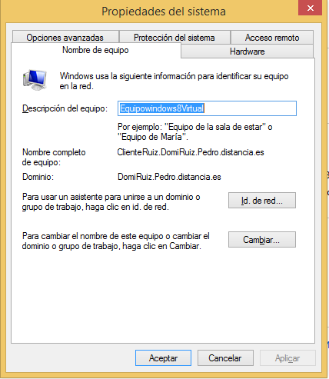 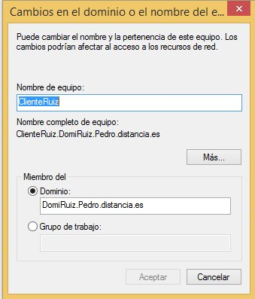

Ahora nos vamos a la máquina servidor y clicamos en **Inicio -> Herramientas administrativas -> Usuarios y equipos de Active Directory**, en la ventana que se abre nos vamos a la parte izquierda, seleccionamos **DomiRuiz.Pedro.distancia.es -> Computers,** para comprobar que la cuenta del equipo creado anteriormente está en la unidad organizativa.

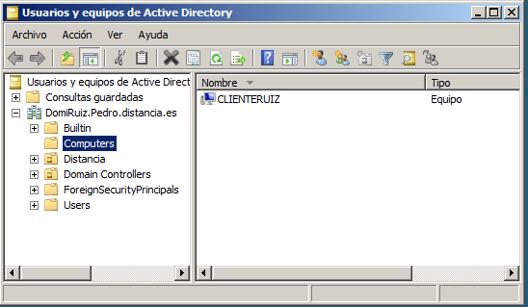

Ejercicio 3.  
  
Ahora vamos a crear una serie de usuarios.  
Para crear usuarios nuevos, nos vamos a la opción de administrador del servidor y nos situamos sobre la opción roles de ahí desplegamos la pestaña "**servicios de dominio**", después la pestaña "**Usuarios y equipos de Active Directory**", ahí desplegamos la pestaña de dominio, dentro de esta pestaña vemos la opción **users**. Pulsamos sobre **users** y en la parte derecha de la ventana nos aparecerá todos los usuarios que están en el servidor.  
Pulsamos con el botón derecho sobre un espacio en blanco y nos situamos sobre la opción nuevo y en el menú desplegable nos situamos en usuario (A).

(A)

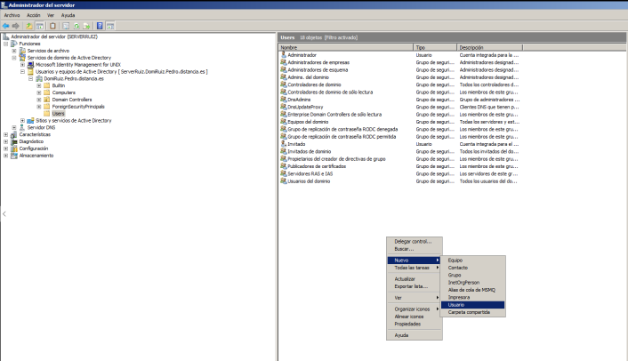  
una vez pulsamos sobre la opción usuario se nos abrirá la siguiente ventana (B) donde podremos determinar nombre, iniciales, apellidos, nombre completo, nombre de inicio de sesión para nuestro nuevo usuarios, rellenamos los campos y le damos a siguiente.

(B)

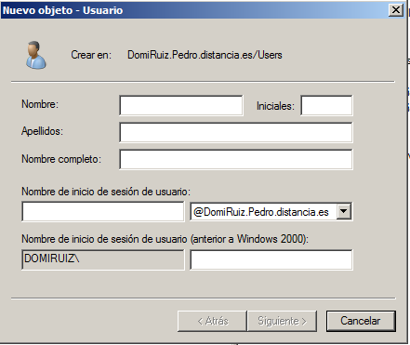 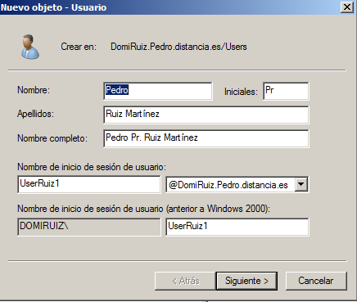

Al darle a siguiente se nos abrirá una nueva ventana donde determinaremos la contraseña del usuario y también podremos configurar algunos valores referentes a la contraseña del usuario. Definimos los valores que deseemos así como una contraseña y le damos a siguiente.  
“ si marcamos la opción de que la contraseña no expira no podremos tener activa a la misma vez la opción de que el usuario debe cambiarla al inicio por ser dos opciones incompatibles”

En la siguiente ventana (C) vemos todos los datos previamente configurados le damos a finalizar y ya tendremos el usuario creado, para crear varios usuarios seguimos los mismo pasos.

(C)

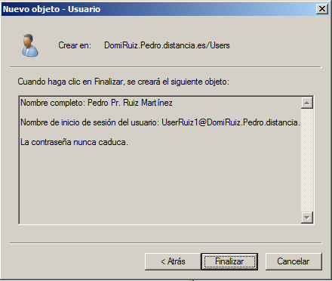

Ahora vamos a introducir estos usuarios en un grupo y a configurarle una serie de características.

Vamos a crear un grupo para los usuarios que hemos creado anteriormente.  
Nos situamos sobre la ventana de **administrador del servidor**, y nos colocamos sobre la opción **Funciones** y vamos a desplegando hasta llegar a la carpeta **users**. Una vez aquí marcamos la opción **user** y en la parte derecha de la pantalla pulsamos con el botón derecho sobre un espacio en blanco, se nos abrirá un menú nos situamos sobre la opción **nuevo** y ahí pulsamos sobre **grupo**.  
  
Al pulsar sobre la opción grupo se nos abrirá la siguiente ventana (A) donde podremos ponerle el nombre que deseemos al grupo, así como definir el ámbito y tipo de grupo Una vez introducido todos los parámetros clicamos en **Aceptar**.

(A)

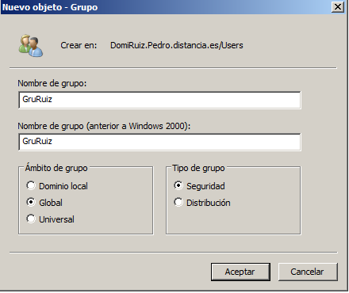  
  
Para crear una unidad organizativa para introducir el grupo en ella seguimos los pasos previos que para crear usuarios o grupos, pero en este caso nos situaremos en la raíz del directorio que tiene el nombre del dominio creado como podemos observar en la siguiente captura.

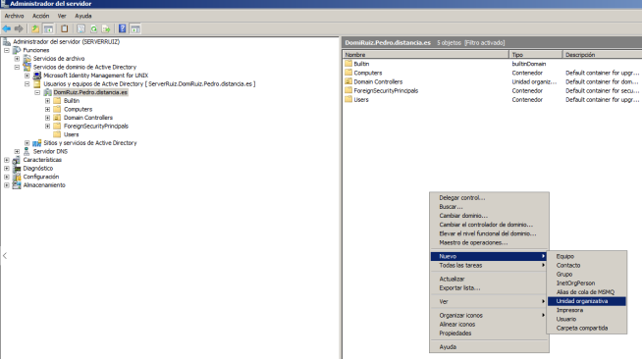  
  
  
  
Seguiremos los pasos que hemos realizado para crear el grupo o usuarios pero esta vez seleccionamos la opción unidad organizativa. En la ventana que se nos abre seleccionamos el nombre de la unidad y si la queremos proteger o no de borrados accidentales aceptamos y tendremos la unidad organizativa creada.   
  
Podemos mover dentro de esta unidad organizativa el grupo o los usuarios que hemos.

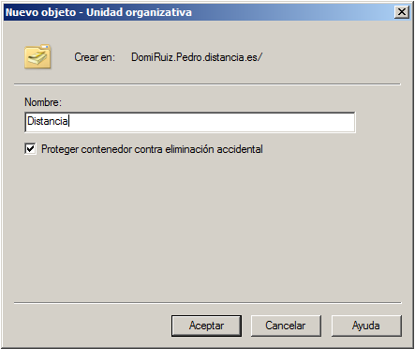  
  
  
Ahora vamos a configuración de los usuarios previamente creados.  
Pulsaremos con el botón derecho sobre cualquier usuario y pulsamos sobre **propiedades** se nos abrirá una ventana con un variado número de pestañas, la que nos interesa es la de cuenta.  
  
Una vez en la pestaña cuenta pulsaremos primeramente sobre el recuadro que pone horas de inicio donde definiremos en que horario puede iniciar sesión el usuario.  
Al pulsar sobre la opción horarios se nos abrirá la ventana donde podremos configurar las horas que tiene permitido y las que no tiene permitido iniciar sesión, aceptamos y ya tenemos definido cuando puede iniciar sesión este usuario.

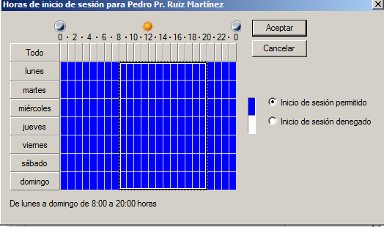  
  
Ahora volvemos a la pestaña cuenta y pulsamos esta vez sobre el recuadro iniciar sesión en… (A) aquí seleccionaremos a que equipos puede iniciar sesión el usuario.  
Al pulsar sobre el recuadro se nos abrirá la siguiente ventana (2) donde podremos definir si queremos que el usuario pueda iniciar sesión en todos los equipos o solamente en los que le definamos.

(A)

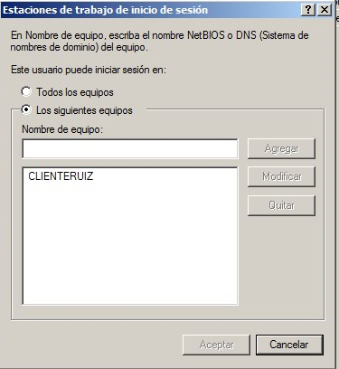

Ejercicio 4.  
  
Ahora vamos a crearles unas cuotas de uso de espacio de disco y que tengan perfiles móviles almacenados en el servidor.  
  
Primero vamos a crear una cuotas para los usuarios creados anteriormente para ello abrimos Mi PC y pulsamos sobre el disco duro "c:\" con el botón derecho, en el menú que se nos despliega pulsamos sobre propiedades. Se nos abrirá la siguiente ventana (A),

(A)

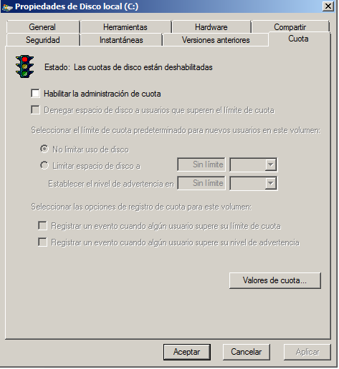

dentro de esta ventana nos situaremos sobre la pestaña cuotas, habilitaremos las cuotas marcando la opción "**Habilitar la administración de cuota**". En este apartado podemos configurar opciones referentes a las cuotas como limitar espacio a los nuevos usuarios que se cree o registrar los eventos de límites de cuotas. La siguiente opción que nos interesa es la de valores de cuotas. Al pulsar sobre esta ventana se nos abrirá la ventana (B) donde podremos añadir usuarios y limitar el uso de disco. Configuramos los usuarios que deseemos aceptamos y ya tendremos limitado el uso del disco a los usuarios.

(B)

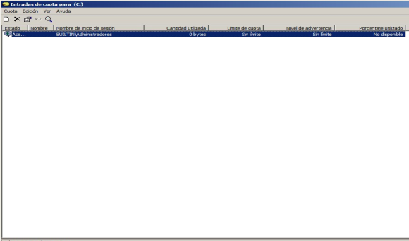 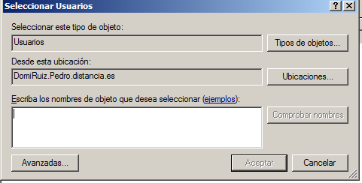

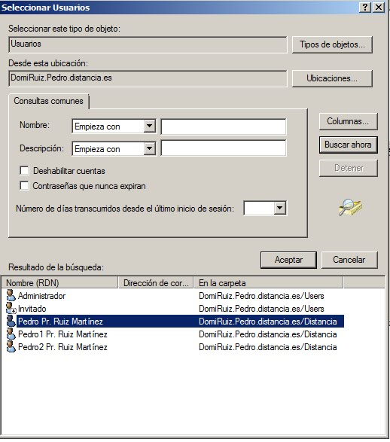 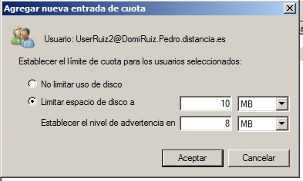 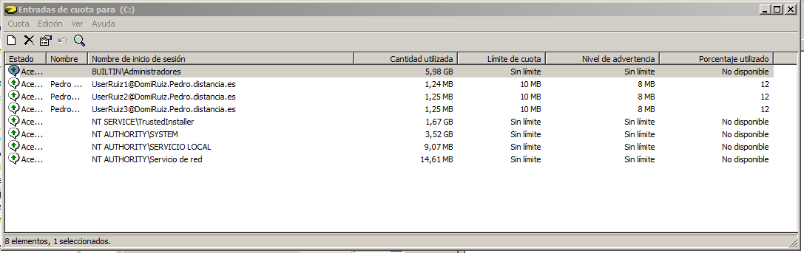  
  
El siguiente paso consiste en crear unos perfiles móviles dentro del servidor donde se almacenara la información de los usuarios clientes que se conecten al dominio.  
  
Primeramente vamos a crear la carpeta donde se almacenaran los perfiles móviles, para ello nos vamos a la ruta donde queramos crear dicha carpeta, una vez creemos la carpeta "**carperfiles**", pulsaremos con el botón derecho sobre ella para concederle permisos a los usuarios para que puedan escribir y leer en esa carpeta.  
Una vez que pulsemos con el botón derecho nos situamos en propiedades y se nos abrirá la siguiente ventana:

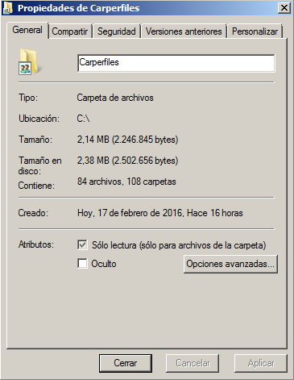

Nos situaremos en la pestaña compartir y pulsamos sobre el botón **Compartir**, se abrirá la siguiente ventana (C) donde agregaremos al grupo al que pertenecen los usuarios que queremos almacenar los perfiles.

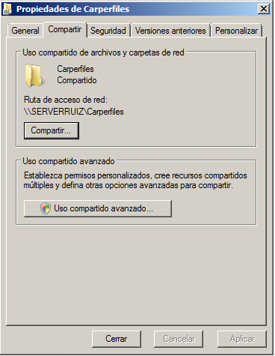 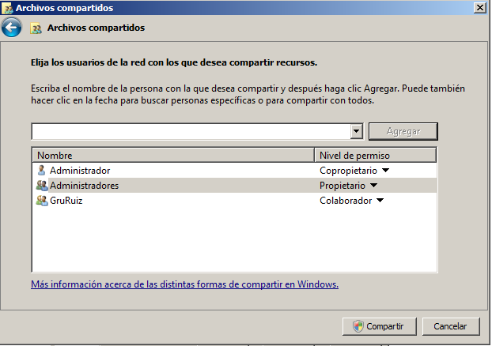

Para ello pulsamos sobre la flecha al lado del botón agregar y se nos desplegara un menú donde buscaremos el grupo y lo agregaremos dándole permiso de escritura y lectura.  
  
Agregado el grupo en esta opción pulsamos sobre compartir. El en el siguiente paso pulsaremos el botón **Uso compartido avanzado** y se abrirá la siguiente ventana:

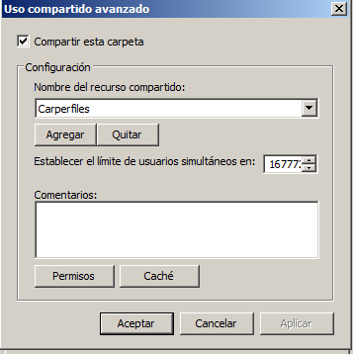

Habilitaremos la opción de compartir esta carpeta, y seguidamente pulsamos el botón permisos para darle permisos de control al grupo. Una vez pulsemos el botón antes mencionado se nos abrirá la ventana:

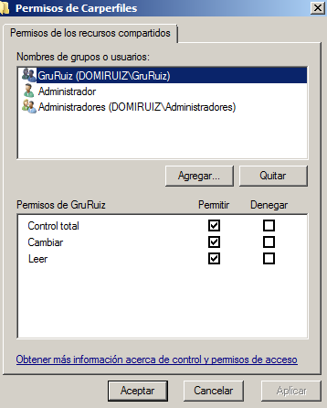

Le daremos al botón agregar donde buscaremos el grupo, lo añadimos y damos permisos de control total.

Ahora vamos a configurar el perfil móvil para que se guarde los inicios de usuario en la carpeta que hemos creado y dado permisos de control total.

Para ello clicamos en **Inicio** -> **Herramientas administrativas** -> **Usuarios y equipos de Active Directory**. En la ventana que se abre, seleccionamos el Dominio creado anteriormente y seleccionamos la *Unidad organizativa* "**Distancia"** que habíamos creado. Una vez seleccionada, podemos ver los usuarios creados que pertenecen a dicha unidad. Clicamos con botón derecho sobre uno de ellos y seleccionamos "**Propiedades".** Una vez abierta la ventana de propiedades de usuario, nos vamos a la pestaña "Perfil" y rellenamos el campo "Ruta de acceso al perfil:" introduciendo lo siguiente: **\\serverruiz\carperfiles\%username%.** Clicamos en "Aplicar" y en "Aceptar".

Con todos esto configurado al iniciar sesión en el equipo cliente en la carpeta que acabamos de crear se nos creara una serie de carpetas con el nombre del usuario del perfil que ha iniciado sesión.

Ejercicio 5.

En este ejercicio vamos a configurar una maquina servidor linux para que pueda compartir una carpeta específica en su escritorio.

Lo primero que vamos hacer es crear dicha carpeta. Lo haré vía consola:

**sudo mkdir /home/compartidaRuiz**

El segundo paso es dar de alta el usuario que tendrá permisos para leer y escribir en dicha carpeta. Lo haremos por comandos:

**sudo adduser ClienteRuiz**

Una vez ejecutado el comando, nos pedirá que introduzcamos una serie de datos como Teléfono, password, Dirección, etc...

Una vez introducidos los datos y creado el nuevo usuario lo añadimos a la lista de samba. Lo haremos por línea de comandos:

**sudo smbpasswd -a ClienteRuiz**

Nos pedirá que introduzcamos la nueva contraseña, lo hacemos y ya tendremos incluido nuestro usuario en la lista.

Lo siguiente que haremos es configurar el fichero "smb.conf" para indicar al servicio que compartimos la carpeta **CompartidaRuiz.** Para ellos lo primero es hacer una copia del fichero smb.conf para poder restaurarlo si algo falla.

Copia de seguridad:

**sudo cp -p /etc/samba/smb.conf /etc/samba/smb_copia.conf**

Editando smb.conf:

**sudo gedit /etc/samba/smb.conf**

Una vez abierto el fichero smb.conf con el editor procedemos a cambiar algunos valores:

Workgroup = WORKGROUP -> Cambiamos WORKGROUP por DomiRuiz y queda de la siguiente manera -> **Workgroup = DomiRuiz**

hosts allow = 192.168.1. localhost -> **host allow = 192.168.1.3 localhost**

Nos situamos al final del fichero y configuramos los datos para la carpeta compartida. Quedará de la siguiente manera:

**[CompartirRuiz]**

**comment = “Directorio para apuntes”**

**path = /home/CompartidaRuiz**

**valid users = ClienteRuiz**

**browseable = yes**

**writable = yes**

**guest ok = no**

Una vez realizado todos los cambios guardamos y cerramos. Una vez fuera del fichero en la consola tecleamos: **sudo /etc/init.d/samba restart** para reinicializar el servicio.

Todos estos pasos se pueden hacer en modo gráfico. Adjunto algunas capturas ilustrando el proceso.

Ejecutamos Samba en modo gráfico desde el menú de aplicaciones. A continuación muestro el programa abierto:

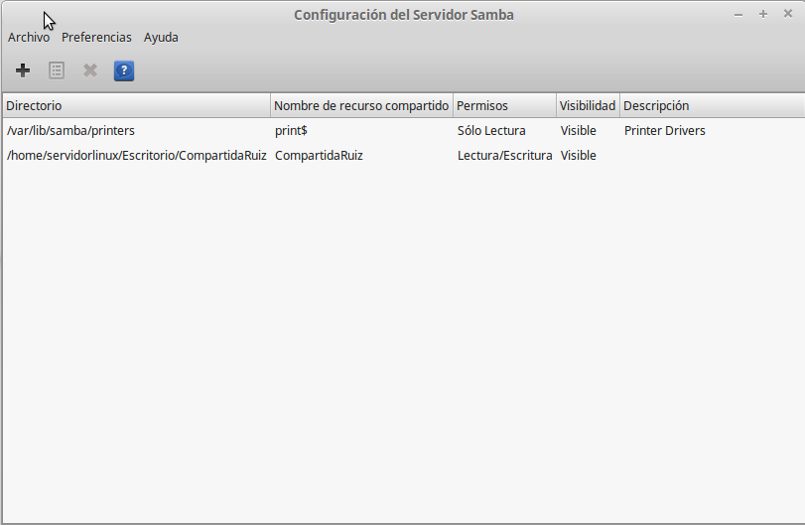

El siguiente paso es añadir el recurso compartido. Para ellos clicamos en "Archivo -> +Añadir Recurso Compartido. Se abre la siguiente ventana:

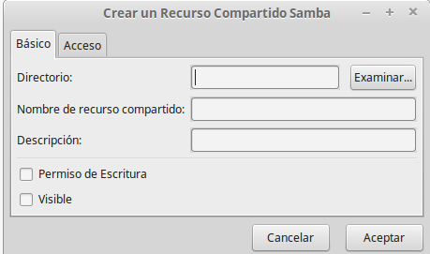

Lo siguiente que tenemos que hacer es clicar en examinar para darlo la ubicación de la carpeta (CompartidaRuiz) que queremos compartir. En este caso la ubicación **/home/CompartidaRuiz.** Una vez seleccionada la carpeta podemos añadirle una descripción si lo deseamos, Por ejemplo: Carpeta compartida para el usuario ClienteRuiz. A continuación seleccionamos la opción checkbox "Permiso de Escritura", para que el usuario puede leer y escribir en dicha carpeta.

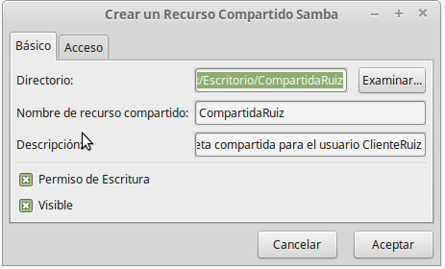

En la siguiente captura podemos observar como ya se creado el recurso compartido:

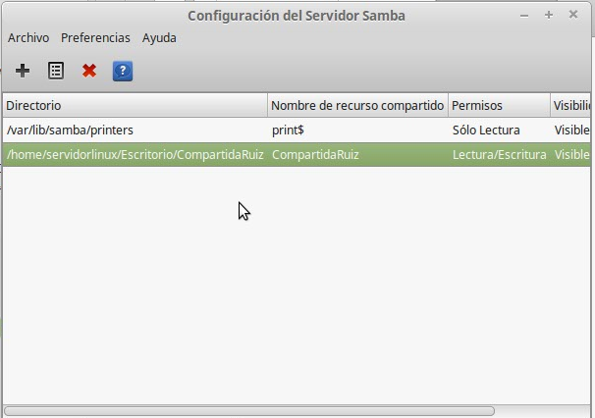

Ahora nos vamos a la pestaña "Acceso" para añadir la lista de usuarios que pueden acceder y modificar. Seleccionamos el usuario "ClienteRuiz" y clicamos en "Aceptar".

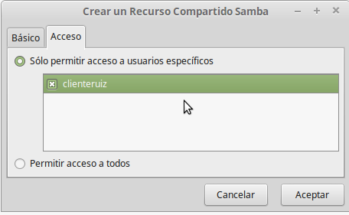

En la siguiente captura vemos como la carpeta "CompartidaRuiz" tiene el símbolo de que es un recurso compartido:



Ahora procedemos a iniciar la máquina virtual de windows para comprobar que podemos ver el recurso compartido "CompartidaRuiz" y podemos acceder, leer, escribir en el.

Una vez iniciada la máquina abrimos el explorador de archivos y en el apartado de directorio o ubicaciones introducimos el nombre o dirección de la máquina linux a la que queremos acceder.

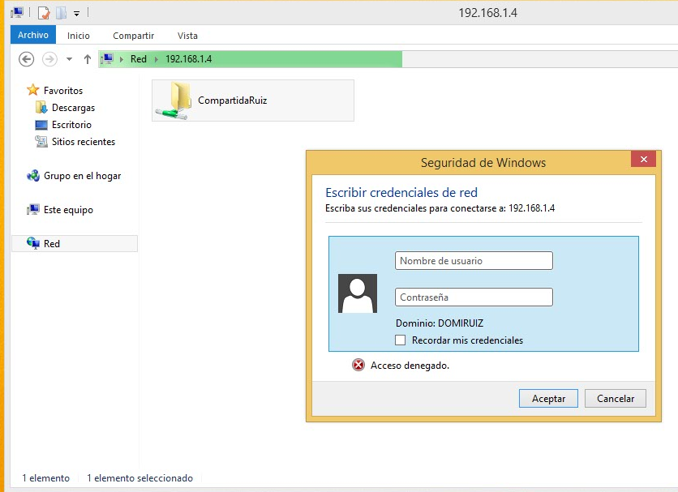

Podemos comprobar como al intentar acceder a la ubicación 192.168.1.4 la cual hace referencia a la máquina servidor de Linux, Nos pide usuario y contraseña. Introducimos el nombre de usuario (ClienteRuiz) y la contraseña que adjudicamos a dicho usuario cuando lo creamos anteriormente y clicamos en Aceptar.

Una vez dentro de la carpeta, vamos a crear una carpeta para comprobar que tenemos además de acceso de lectura también el de escritura. Procedemos:

**Botón derecho->Nuevo->Carpeta.** Vemos como efectivamente la carpeta se ha creado y por consiguiente tenemos acceso de escritura en el recurso compartido.

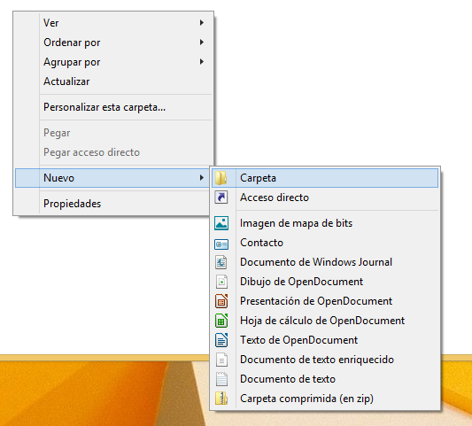 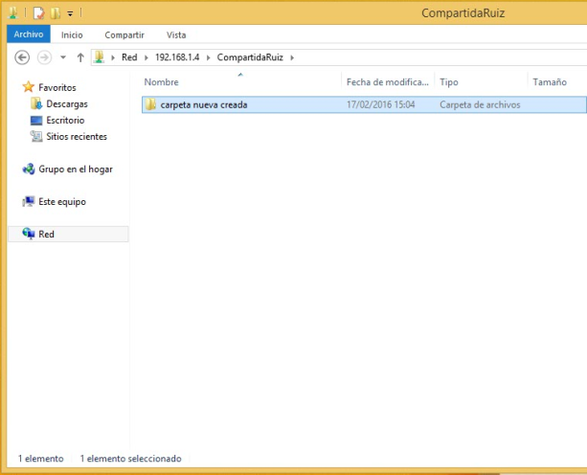

Ahora nos vamos a la máquina server linux y comprobamos que se ha creado dicha carpeta en el recurso compartido.

